WOJEWÓDZKI KONKURS Z WIEDZY O BAJKACH

pt. „PONADCZASOWE BAJKI IGNACEGO KRASICKIEGO”

DLA UCZNIÓW KLAS IV – VIII SZKOŁY PODSTAWOWEJ

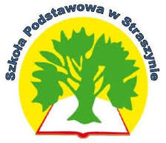

***WILCZKI***

" A cóż to jest za bajka? wszystko to być może;  
Prawda; jednakże ja to między bajki włożę."  
                                        I. Krasicki

      Z wielką radością serdecznie zapraszamy uczniów klas IV- VIII do udziału   
w I edycji konkursu pt. " Ponadczasowe bajki Ignacego Krasickiego" inspirowanego życiem   
i twórczością oświeceniowego poety, dostojnika kościelnego  i patrona naszej szkoły- Ignacego Krasickiego. Zapraszamy wszystkich miłośników bajek do wzięcia udziału   
w grupowych zmaganiach. Konkurs startuje 22. 11. 2024r., dlatego już wysyłajcie zgłoszenia!  
Regulamin konkursu i wszelkie inne potrzebne dokumenty znajdują się w załącznikach.

                                                    Organizatorzy